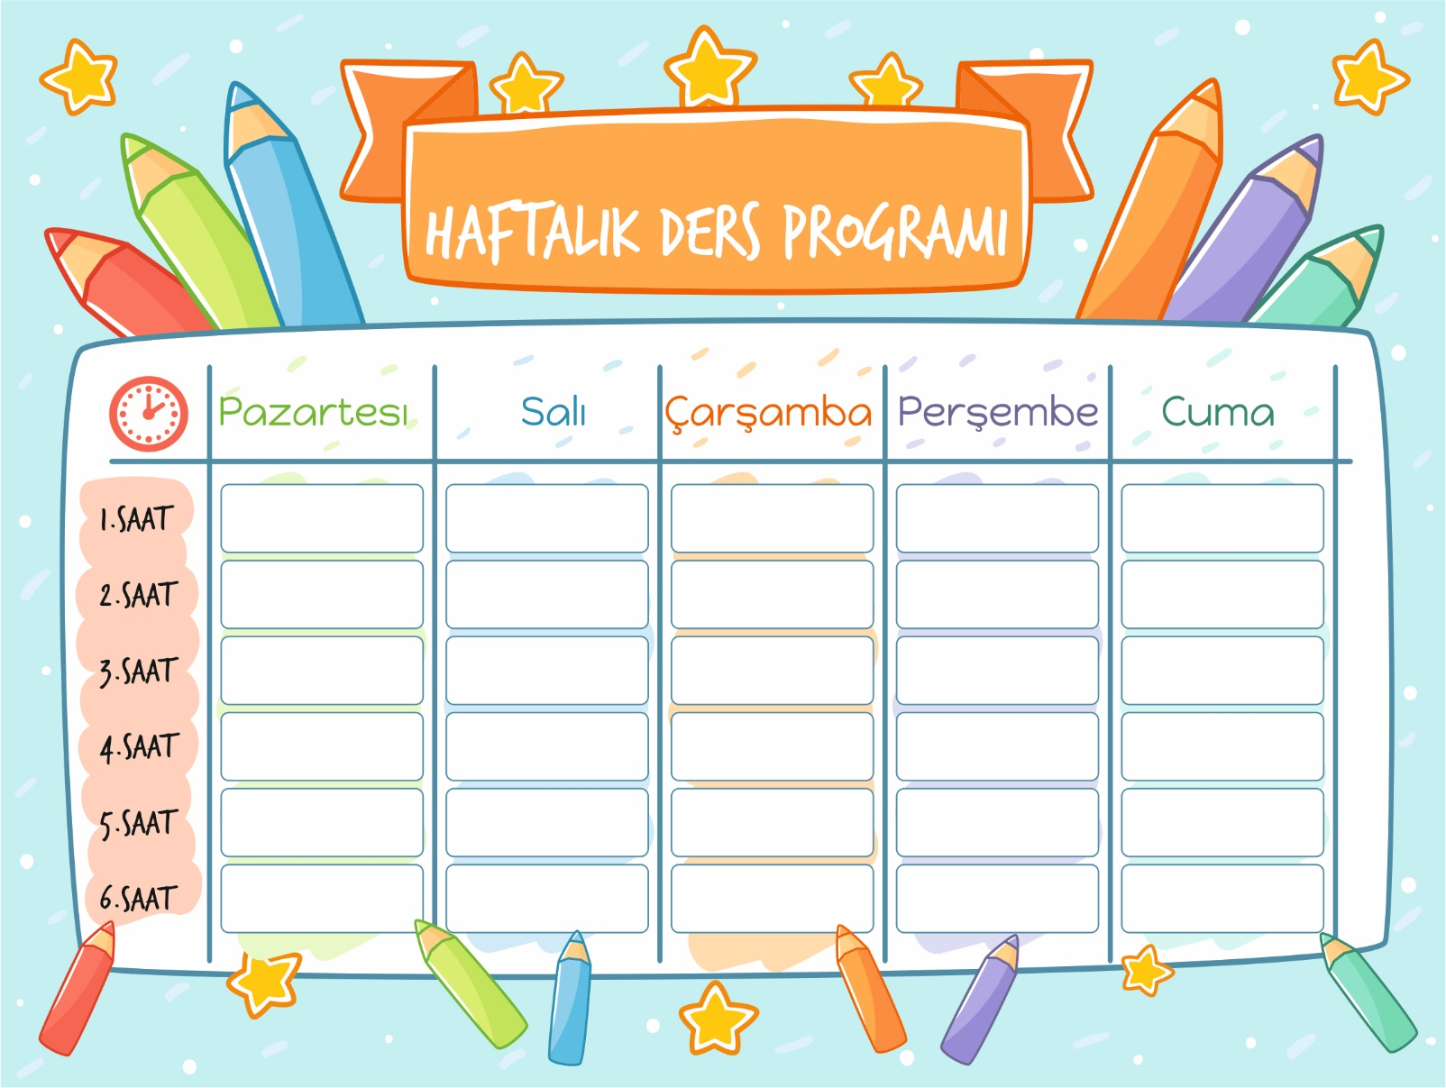

**Matematik**

**Matematik**

**Müzik**

**Matematik**

**Matematik**

**Beden Eğitimi**

**Matematik**

**Türkçe**

**Beden Eğitimi**

**Beden Eğitimi**

**Beden Eğitimi**

**Görsel Sanatlar**

**Serbest Etk.**

**Serbest Etk.**

**Serbest Etk.**

**Serbest Etk.**

**Beden Eğitimi**

**ve Oyun**

**Türkçe**

**Türkçe**

**Türkçe**

**Türkçe**

**Türkçe**

**Türkçe**

**Türkçe**

**Türkçe**

**Türkçe**

**Hayat Bilgisi**

**Hayat Bilgisi**

**Hayat Bilgisi**

**Hayat Bilgisi**

**1-A SINIFI**